附件1
长治市潞州区常青街道社区卫生服务中心
基层实践基地简介
一、基层实践基地基本情况介绍
长治市潞州区常青街道社区卫生服务中心成立于2007年，是一所集医疗、预防、保健、康复为一体的综合性基层医疗卫生机构，为助理全科医生培训基层实践基地。中心以全科医师为骨干，中医治疗为特色，主要开展常见病、多发病、精神心理疾病诊疗服务，承担疑难危重患者的初步识别及转诊，合理统筹利用社区卫生资源，推广中医适宜技术，全方位服务辖区群众健康需求。
中心位于长治市威远门路174号，占地面积6356.5㎡，业务使用面积2200㎡，常住服务人口25108人。服务覆盖辖区7个城中村、5家村卫生室及1个社区，包括角沿、紫坊、附城、邱村、长子门、南关、西南关村，以及角沿、紫坊、邱村、长子门、南关5家村卫生室和常宁社区。
中心现有职工41名，其中副高及以上职称6人，中级职称8人。开设科室有：全科、中医科、中医日间病房、公卫科、预防保健科、儿童保健科、妇女保健科、检验科、功能检查科、治疗室等。
诊疗设备配置齐全：拥有彩色B超仪、全自动生化分析仪、五分类血细胞分析仪、尿液分析仪、十二通道心电图机等检查诊断设备；配备红外线灯、中药熏蒸仪、微波治疗仪、电子理疗仪、中频电脑治疗仪、TDP治疗仪等中医康复理疗设备，能够充分满足临床诊疗、公共卫生服务及培训实践教学需要。
中心始终坚持公益性导向，以人民健康为中心，以家庭为单位、社区为范围、群众健康需求为导向，重点服务妇女、儿童、老年人、慢性病人、残疾人等重点人群，以解决社区主要卫生问题、保障基本医疗卫生服务为目标，建成融预防、医疗、保健、康复、健康教育为一体，高效、经济、方便、综合、连续的基层卫生服务机构。
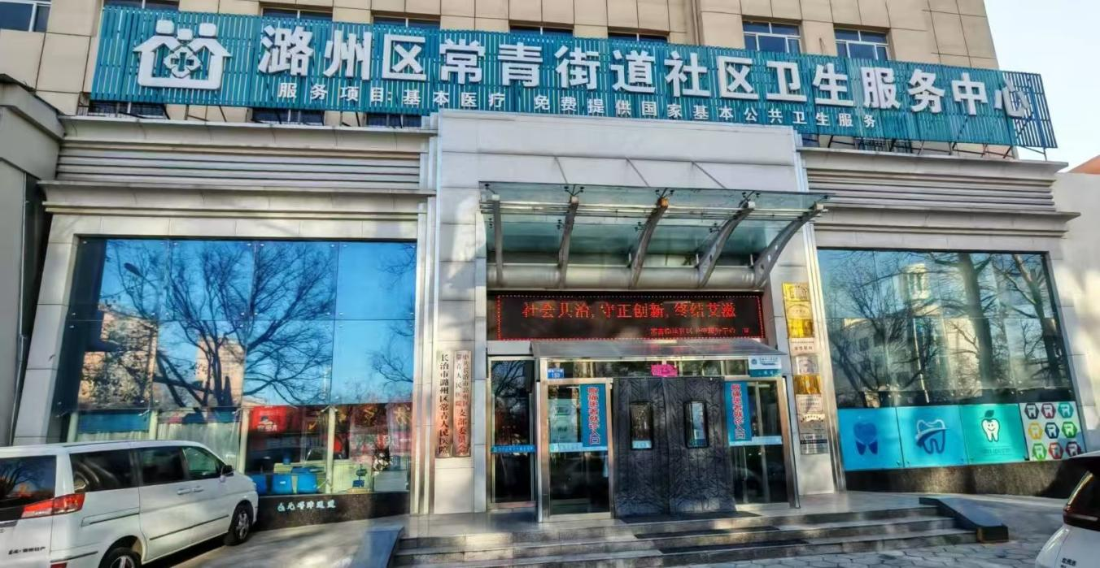
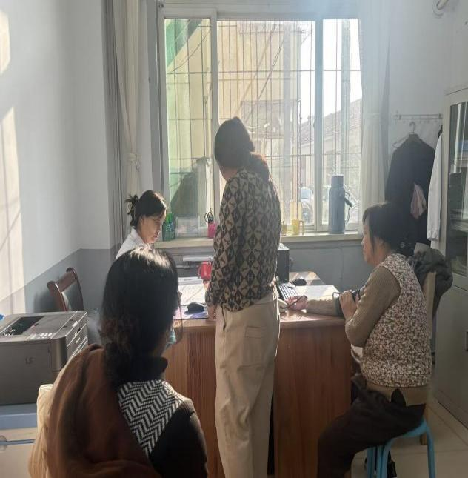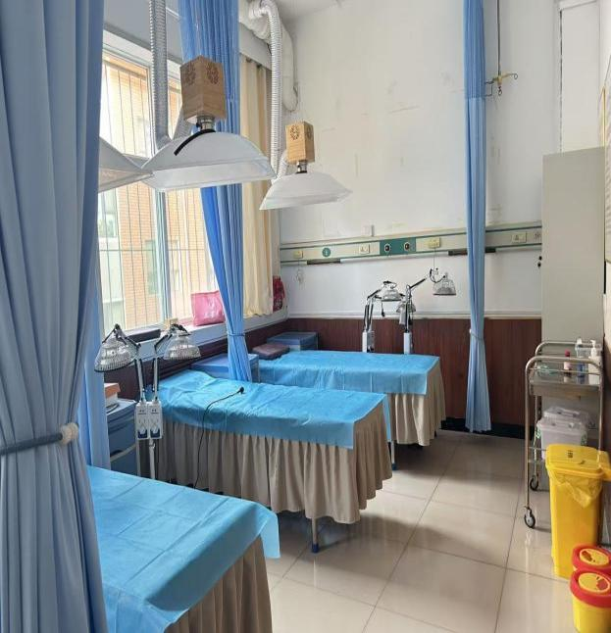

二、基层实践基地教学情况介绍
我中心作为长治市人民医院助理全科医生培训基层实践基地，现有带教老师7名，其中副高级职称以上1名。7名带教老师均于2025年11月4日-5日参加“长治市人民医院住院医师规范化培训院级全科师资培训”，全部考核合格并取得师资培训合格证书。2025年12月，我中心全科主治医师陈婧参加山西省全科住院医师规范化培训技能竞赛，荣获全省一等奖。2026年5月17日-22日我中心全科主治医师贾变玲赴成都参加助理全科医生师资培训。
基层实践基地负责人为本科学历、主治医师，有5年以上基层工作经历，具有良好的教学组织管理和协调能力。
基地教学配套设施完善，设有专用示教室、会议室，配备白板、投影仪、计算机及在线医学学习系统等教学设备，可满足集中授课、病例讨论、技能示教、出科考核等教学工作。按照培训大纲科学制定学员轮转计划，规范开展入科教育、理论授课、技能培训及公共卫生服务实训。长治市人民医院全科医学科定期对我中心开展教学督导、业务指导与教学质量督查工作。截至目前，我中心累计承接培养助理全科医生培训基层实践学员19人。

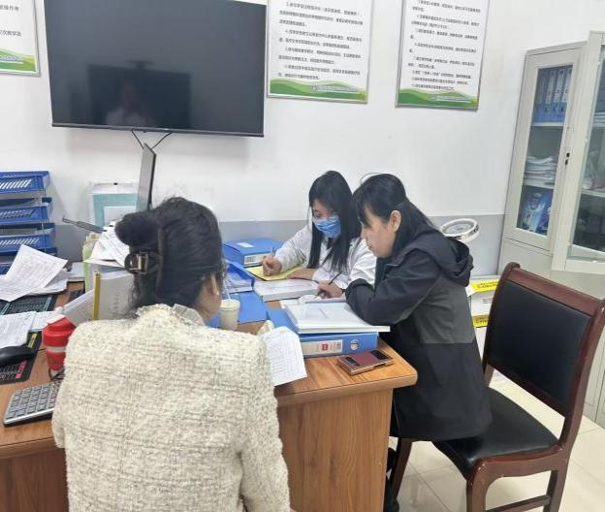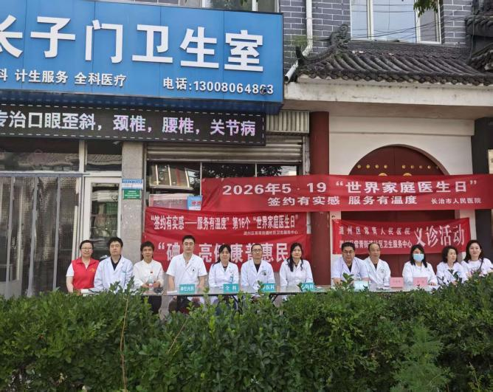
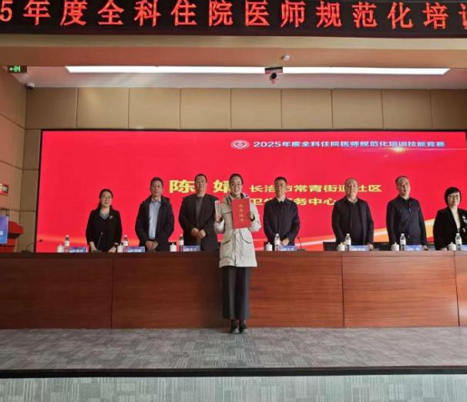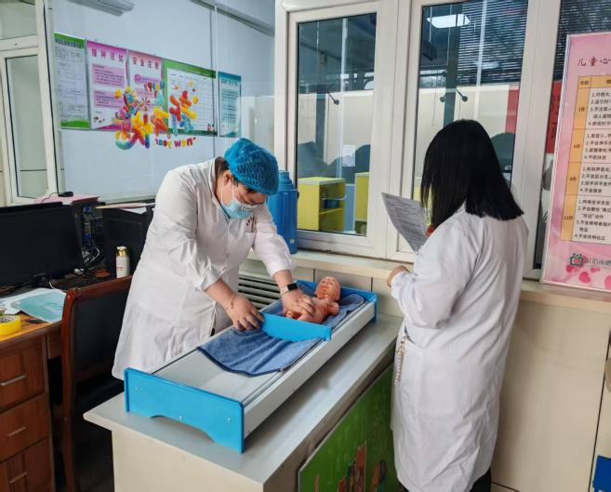
三、联系人及联系方式
贾振华（中心主任、基地负责人），联系电话：18035548080
贾变玲（中心副主任、基地主任），联系电话：18235534961

